http://www.lepoint.fr/actualites-societe/un-notaire-abattu-a-carpentras/920/0/240223&xtor=EPR-6


Samedi 26 avril 2008
11:02 | 23/04/2008 Le Point.fr

Un notaire abattu à Carpentras
Par Jamila Aridj
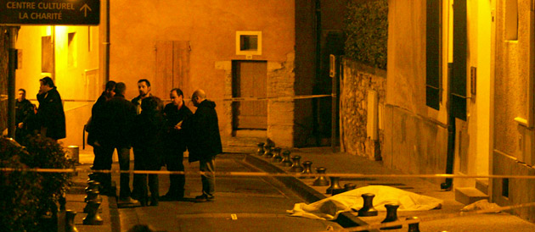
Assassinat d'un notaire , Maître Vincent Passebois , devant son étude dans le centre-ville de Carpentras © Cyril Hiely / MAXPPP
Une seule balle aurait été tirée. Mardi soir, à Carpentras dans le Vaucluse, un notaire âgé de 60 ans a été abattu d'une balle dans la tête alors qu'il sortait vers 20 heures de son étude située dans le centre-ville. Aucun témoin n'aurait assisté au drame.
La victime, Vincent Passebois, issue d'une famille de pharmaciens, avait présidé la chambre des notaires du Vaucluse il y a quelques années. Il était "un homme sans problème, passionné par son métier, marié et père de famille, qui n'avait pas reçu de menaces et qui ne connaissait pas d'ennemis", rapporte mercredi Le Dauphiné Libéré.
Aucune piste privilégiée pour le moment
Aucun témoin direct n'aurait assisté au drame. Les premiers passants sont arrivés peu de temps après, sans avoir vu le meurtrier. Selon le quotidien régional, deux badauds, un homme et une femme, se sont approchés de la victime. "On l'a tourné sur le côté, on a essayé de l'aider à respirer. Il semblait encore vivant. Mais je crois qu'en fait il était en train de rendre l'âme", racontent-ils.
Des élus, dont le maire de Carpentras Francis Adolphe, sont arrivés sur les lieux peu après l'assassinat. Parmi eux, Nadine Péris, conseillère régionale et infirmière de formation, a tenté de ranimer la victime, en vain.
L'enquête a été confiée par le parquet au service régional de la police judiciaire (SRPJ) d'Avignon, qui ne privilégie aucune piste pour l'instant.

Autres articles

4 COMMENTAIRE(S)
Injustice
Réglement de comptes ?
samedi 26 avril | 07:56
Les chambre des Notaires classe régulièrement les plaintes des justiciables…
justice
Notaires escrocs ? Allons donc !
vendredi 25 avril | 16:52
Les notaires n'ont que des ennemi(e)s et aujourd'hui s'ajoutent à la liste, tous les avocats qu'ils vont déposséder de la manne des divorces par consentement mutuel. [...]
avril
DCH 63, je ne comprends pas...
mercredi 23 avril | 23:28
Le port d'armes est interdit mais qui le contrôle ? Des horreurs, des assassins, il y en a partout ! Je ne comprends pas le lien que vous faites avec les États Unis, si je ne m'abuse...
DCH 63
Une sexagénaire tuée, un notaire abattu...
mercredi 23 avril | 16:02
... heureusement qu'en France, contrairement à ce pays de cow-boys appelé Etats-Unis, le port d'armes est interdit !

